**Reporte del Tercer Sprint**

**HISTORIAL DE CAMBIOS**

| **Versión** | **Autor(es)** | **Descripción** | **Fecha** |
| --- | --- | --- | --- |
| **1.0** | Ramses Alfonzo Salinas Mejías | * Introducción * Cronograma del Hito 2 * Información de los ítems realizados * Resumen de la Reunión Retrospectiva | 24/10/2022 |

**ÍNDICE**

1. Introducción

2. Cronograma del Hito 3

3. Información de los ítems realizados

3.1. Verificar y Actualizar los Requisitos del Software

3.2. Verificar y Actualizar el Diseño de la Interfaz Web (UI)

3.3. Verificar y actualizar el diseño de la Base de Datos

3.4. Realización del CU01 - Alertar tráfico ilegal de animales

3.5. Realización del CU02 - Registrar datos personales

3.6. Realizar Sprint Retrospective

4. Resumen de la Reunión Retrospectiva

4.1. Información de la empresa y proyecto

4.2. Información de la reunión

4.3. Formulario de reunión retrospectiva

**Reporte de Tercer Sprint**

# **1.** **Introducción**

| **Nombre del Proyecto** | | |
| --- | --- | --- |
| Sistema de denuncias contra el tráfico ilegal de fauna silvestre en el Perú - Sálvame | | |
| **Objetivo del Documento** | | |
| Este documento tiene como objetivo ser un reporte de las actividades del Sprint 3 del proyecto Sálvame, de acuerdo con el cronograma planteado. | | |
| **Inicio** | **Final** | **Número de Sprint** |
| 25/10/2022 | 21/11/2022 | 3 |

# **2.** **Cronograma del Hito 3**

A continuación, se adjunta el cronograma del proyecto Sálvame, el cual contiene cada actividad, con su artefacto, nomenclatura, asignados y fechas de inicio y final que le corresponde:

| **Actividad** | **Item** | **Nomenclatura** | **Asignados** | **Inicio** | **Fin** |
| --- | --- | --- | --- | --- | --- |
| CU08-Aprender sobre el tráfico ilegal de animales | Modulo de Información de Problematica | - | Rosas (DB), Rivera (DF), Alata (DF), Ccanto (DF), Camana (DF) | 24/10/2022 | 14/11/2022 |
| CU09-Acceder a la información de las alertas realizadas | Módulo de Información de Alertas Realizadas desde Sálvame | - | Rosas (DB), Rivera (DF), Alata (DF), Ccanto (DF), Camana (DF) | 24/10/2022 | 14/11/2022 |
| Verificar y Finalizar los Requisitos del Software | Documento de Especificación de Requisitos: Actores | Salvame-DERA.docx | Salinas (DP)(A) | 24/10/2022 | 31/10/2022 |
| Documento de Especificación de Requisitos: CU01-Alertar Tráfico Ilegal de animales | Salvame-DERCU-01.docx | Salinas (DP)(A) | 24/10/2022 | 31/10/2022 |
| Documento de Especificación de Requisitos: CU02-Registrar datos personales | Salvame-DERCU-02.docx | Salinas (DP)(A) | 24/10/2022 | 31/10/2022 |
| Documento de Especificación de Requisitos: CU03-Suscripción a Sálvame | Salvame-DERCU-03..docx | Salinas (DP)(A) | 24/10/2022 | 31/10/2022 |
| Documento de Especificación de Requisitos: CU04-Dar de alta a moderador | Salvame-DERCU-04.docx | Salinas (DP)(A) | 24/10/2022 | 31/10/2022 |
| Documento de Especificación de Requisitos: CU05-Validar alerta | Salvame-DERCU-05.docx | Salinas (DP)(A) | 24/10/2022 | 31/10/2022 |
| Documento de Especificación de Requisitos: CU06-Generar denuncia | Salvame-DERCU-06.docx | Salinas (DP)(A) | 24/10/2022 | 31/10/2022 |
| Documento de Especificación de Requisitos: CU07-Recibir actualizaciones de alertas | Salvame-DERCU-07.docx | Salinas (DP)(A) | 24/10/2022 | 31/10/2022 |
| Documento de Especificación de Requisitos: CU08-Aprender sobre el tráfico ilegal de animales | Salvame-DERCU-08.docx | Salinas (DP)(A) | 24/10/2022 | 31/10/2022 |
| Documento de Especificación de Requisitos: CU09-Acceder a la información de las alertas realizadas | Salvame-DERCU-09.docx | Salinas (DP)(A) | 24/10/2022 | 31/10/2022 |
| Verificar y Actualizar el Diseño de la Interfaz Web (UI) | Documento de Especificación de IU | Salvame-DEIU.docx | Salinas (DP), Mitac (DS), Ccanto (DUI), Camana (DUI) y Rivera (DUI) | 24/10/2022 | 31/10/2022 |
| Verificar y finalizar documento de Especificación de la Base de Datos | Documento de Especificación de la BD | Salvame-DEBD.docx | Salinas (DP), Rosas(DB), Alata (ABD) | 24/10/2022 | 31/10/2022 |
| Verificar y finalizar la Arquitectura y Diseño del Software | Documento de Arquitectura del Software | Salvame-DAS | Salinas (DP),Rosas(DB), Mitac (DS) | 24/10/2022 | 31/10/2022 |
| Verificar y finalizar la Lista de Historia de Usuarios | Lista de Historias de Usuario | Salvame-LHU.docx | Salinas (DP) | 24/10/2022 | 31/10/2022 |
| Verificar y finalizar la Guía de Estilos | Documento de Guía de Estilos | Salvame-DGE.docx | Salinas (DP), Mitac (DS) | 7/11/2022 | 14/11/2022 |
| Generar documentación para el usuario | Manual de usuario | Salvame-MU.docx | Salinas (DP)(A), Rosas(DB) | 7/11/2022 | 14/11/2022 |
| Realizar Pruebas finales del Software | Documento de Pruebas del Software | Salvame-DPS.docx | Salinas (DP), Rivera(DF), Mitac(DF), Alata(DF), Ccanto (DF), Camana (DF) | 7/11/2022 | 14/11/2022 |
| Reportar estado actual del software | Reporte del Desarrollo del Software | Salvame-RDS.docx | Salinas (DP), Rosas(DB), Rivera(DF), Mitac(DF), Alata(DF), Ccanto (DF), Camana (DF) | 14/11/2022 | 21/11/2022 |
| Realizar Sprint Retrospective | Reporte del Tercer Sprint | Salvame-RTS.docx | Salinas (DP) | 14/11/2022 | 21/11/2022 |
| Elaborar del acta de cierre del proyecto | Acta de cierre del proyecto | Salvame-ACP.pdf | Salinas (DP) | 14/11/2022 | 21/11/2022 |

Tabla 1: Cronograma del Hito 2 del Proyecto Sálvame

# 

# 

# 

# 

# 

# 

# 

# 

# 

# 

# 

# 

# **3.** **Información de los ítems realizados**

## **3.1. Verificar y Actualizar Documentos de Especificación de Requisitos**

* Documento de Especificación de Requisitos: CU08-Aprender sobre el tráfico ilegal de animales
  + Fecha de finalización: 10/11/2022
  + Persona a cargo: Salinas

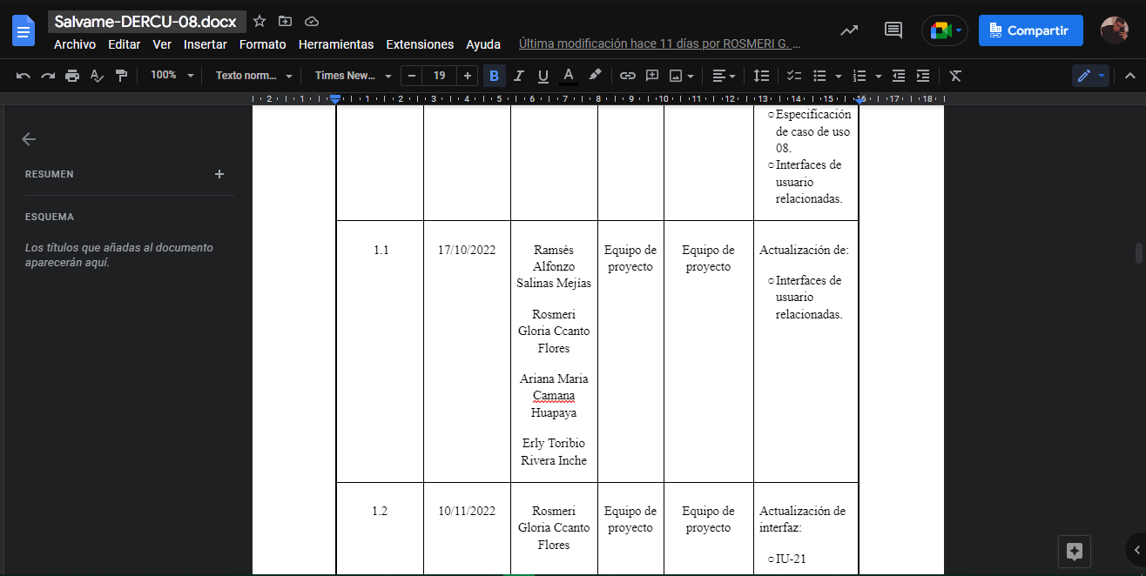

Imagen 1: Captura de pantalla del item Salvame-DERCU-08.docx actualizado

* Documento de Especificación de Requisitos: CU09-Acceder a la información de las alertas realizadas
  + Fecha de finalización: 11/11/2022
  + Persona a cargo: Salinas

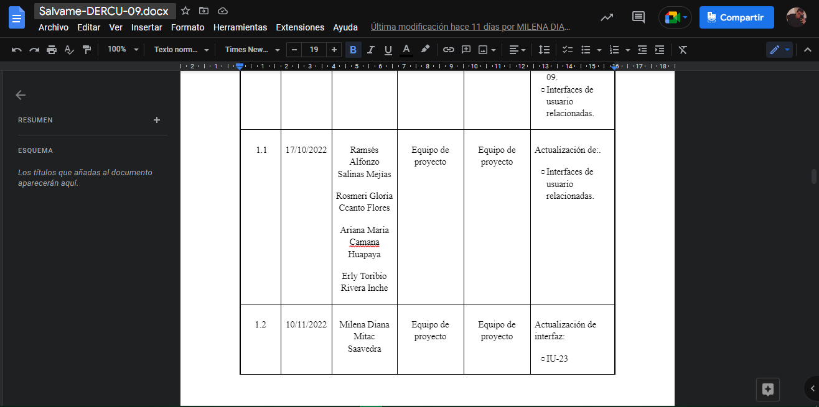

Imagen 2: Captura de pantalla del item Salvame-DERCU-09.docx actualizado

**3.2. Verificar y Actualizar el Diseño de la Interfaz Web (UI)**

* Documento de Especificación de IU
  + Fecha de finalización: 10/11/2022
  + Persona a cargo: Salinas

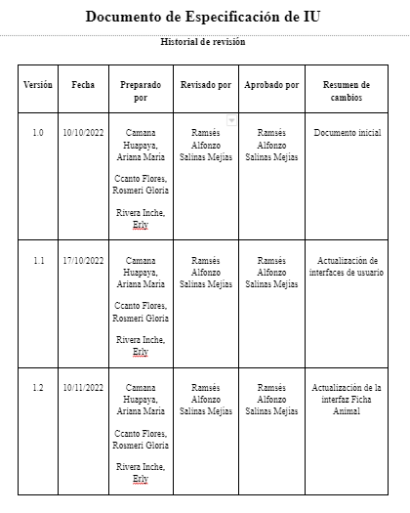

Imagen 3: Captura de pantalla del ítem Salvame-DEIU.docx actualizada

## **3.3. Verificar y actualizar estilos para la web**

* Documento de Guía de Estilos
  + Fecha de finalización: 14/11/2022
  + Persona a cargo: Mitac

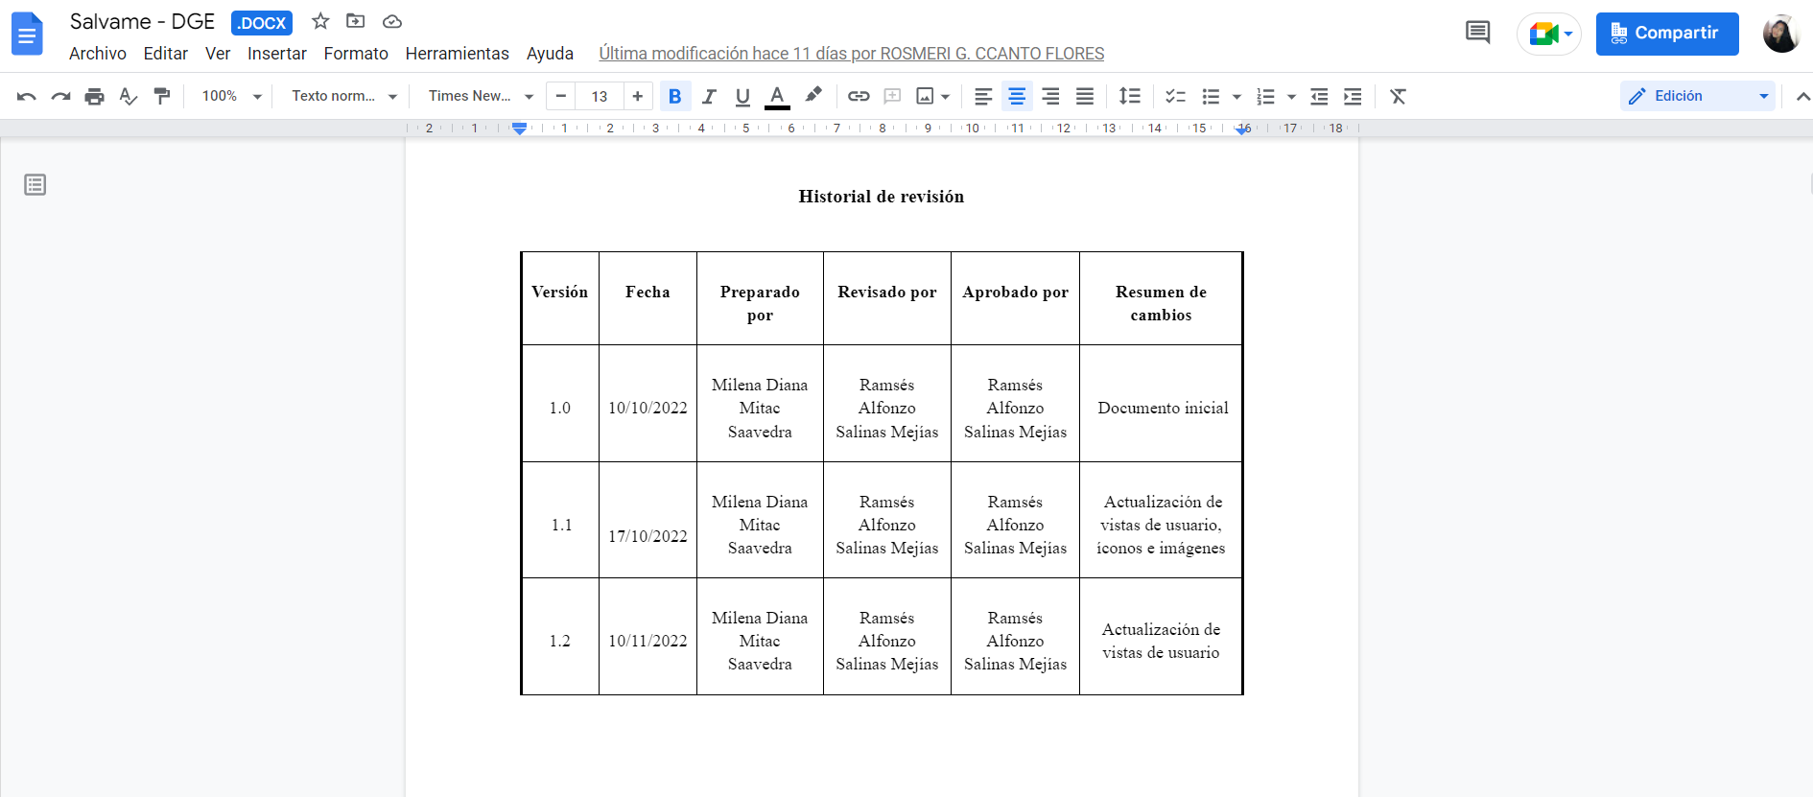

Imagen 4: Captura de pantalla del ítem Salvame-DGE.docx

## **3.4. Verificar y actualizar el diseño de la Base de Datos**

Fecha de Finalización: 09/11/2022

Personas a cargo: Rodolfo Alata Gutierrez y Fabricio Rosas Sequeiros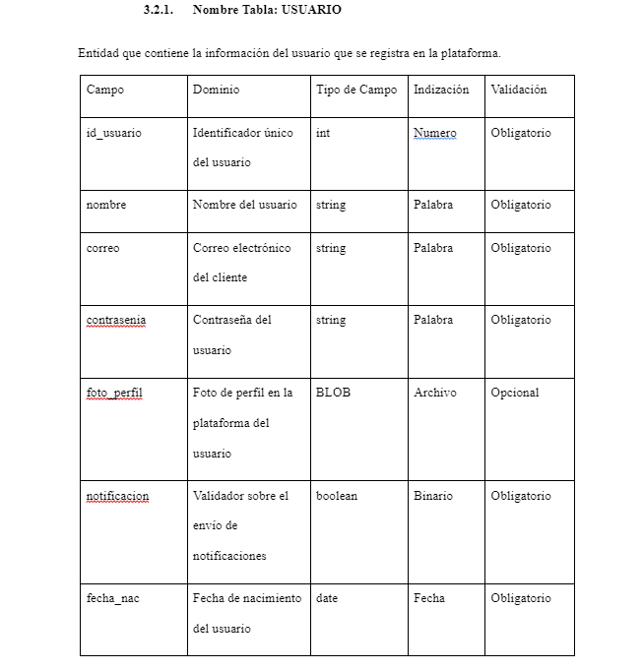

Imagen 5: Tabla de USUARIOS con los campos corregidos en concordancia con la base de datos física

## **3.5. Realización Manual de Usuario**

Fecha de Finalización: 21/11/2022

Personas a cargo: Mitac, Rivera, Ccanto, Camaná y Alata

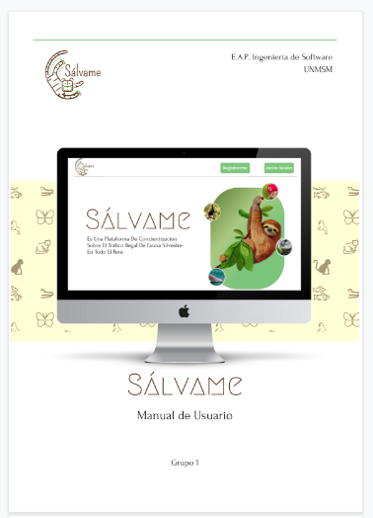

Imagen 6: Portada del Manual de usuario

## 

## 

## 

## 

## 

## 

## 

## **3.6. Realizar Documento de Pruebas de Software**

Fecha de Finalización: 21/11/2022

Persona a cargo: Fabricio Rosas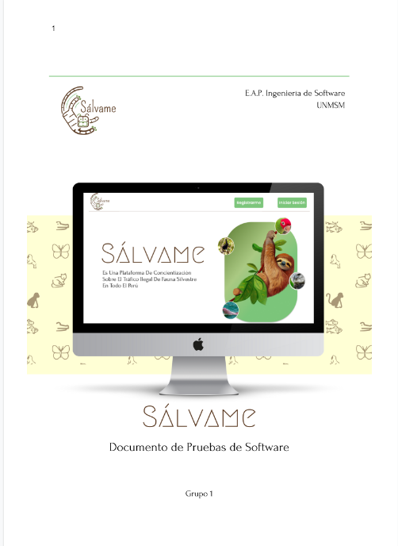

Imagen 7: Portada del Documento de Pruebas de Software

**3.7** **Realizar Sprint Retrospective**

Fecha de Finalización: 21/11/2022

Persona a cargo: Ramsés Salinas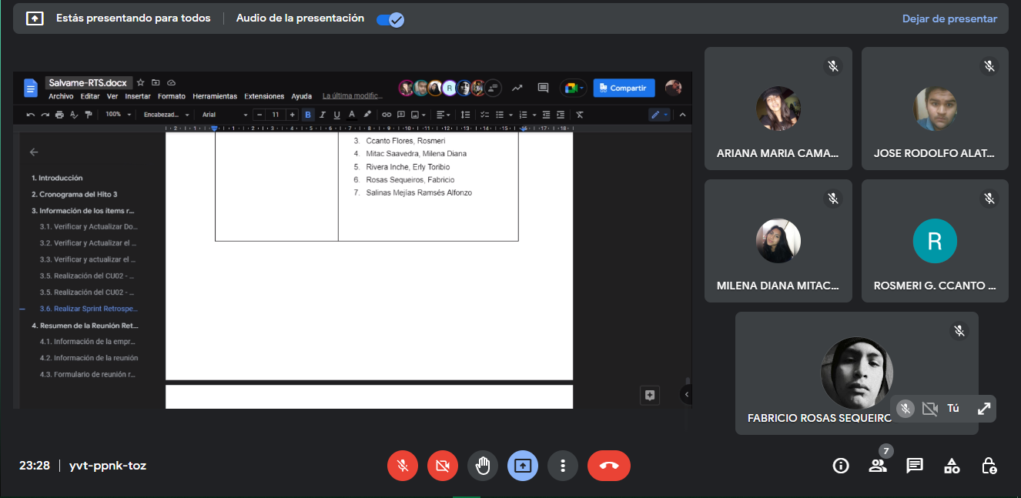

Imagen 8: Vista de reunión de Sprint Retrospective

# 

# 

# 

# **4.** **Resumen de la Reunión Retrospectiva**

En la reunión retrospectiva del tercer sprint se realizó una comparación entre lo planteado en el cronograma y los ítems cumplidos a la fecha con el objetivo de conocer el avance del equipo durante esta fase. Asimismo, se realizó una serie de preguntas para conocer las opiniones de los miembros del equipo sobre su desempeño en este sprint.

## **4.1.** **Información de la empresa y proyecto**

| **Empresa** | Soluciones - Sparks |
| --- | --- |
| **Proyecto** | Sistema de denuncias contra el tráfico ilegal de fauna silvestre en el Perú - Sálvame |

## **4.2.** **Información de la reunión**

| **Lugar** | Reunión Meet |
| --- | --- |
| **Fecha** | 21/11/2022 |
| **Número de Sprint** | 3 |
| **Personas asistentes a la reunión** | 1. Alata Gutierrez, Jose Rodolfo 2. Camana Huapaya Ariana Maria 3. Ccanto Flores, Rosmeri 4. Mitac Saavedra, Milena Diana 5. Rivera Inche, Erly Toribio 6. Rosas Sequeiros, Fabricio 7. Salinas Mejías Ramsés Alfonzo |

## **4.3.** **Formulario de reunión retrospectiva**

| **¿Qué aciertos hubo durante el Sprint 3?** | **¿Qué desaciertos hubo durante el Sprint 3?** | **¿Qué propuestas de mejoras plantearías?** |
| --- | --- | --- |
| * Entrega puntual de lo que se nos fue asignado * Comunicación acertada entre los miembros del equipo * Nos sobró tiempo para la entrega de las tareas que se nos asignaron * La entrega y repartición de trabajo mejoró con respecto al sprint 2 * En esta ocasión hubo un mejor manejo de tiempos * Los tiempos fueron óptimos en cuanto a las entregas | * Creo que esta vez no hubo desaciertos * no encontré desaciertos en este último hito. * No hubo desaciertos * No hubo * Considero que no hubo | * Practicar más con las herramientas para la creación de la página web * Practicar el manejo de Github * Mejorar los principios de programación * Utilizar Trello para la organización de muestras tareas * Practicar todo lo referente a desarrollo web * Mayor práctica para el desarrollo de páginas |